**Консультация для родителей**

**«Потешки – помощники в воспитании детей»**

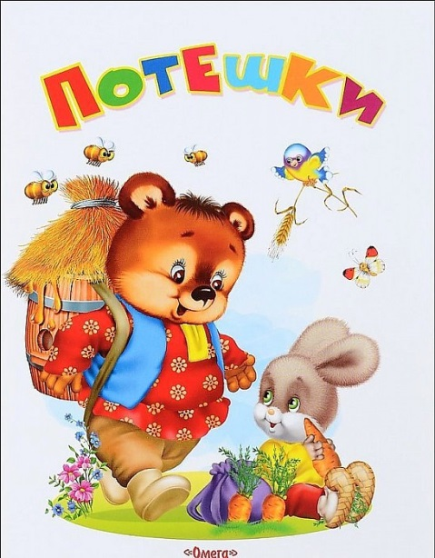

Издревна, на помощь русскому народу приходит фольклор.

Фольклор – это народное творчество, которое создаётся коллективно народом и отражает его многовековый опыт, мудрость поколений.

Дети любят потешки! И это не просто слова. Малые формы фольклора – это первые художественные произведения, которые слышит ребёнок, и которые развивают его. Начиная с первого года жизни, малыш эмоционально откликается на ласковые слова мамы, обращённые к нему. Подрастая, ребёнок легко запоминает часто повторяющиеся слова из народного творчества, и, услышав их, радостно улыбается и начинает счастливо лепетать. Большое значение имеют потешки для воспитания у детей раннего возраста дружелюбия, умения сопереживать. Одна из движущих сил развития ребёнка – сила примера. Потешки стимулируют детей подражать, закладывают основы правильного поведения.

В потешках заложены такие способы выражения материнской любви и ласки, которые доступны для восприятия совсем маленьким ребенком.

   Потешки всегда забавны и лаконичны. Они отлично развивают речевой слух ребенка: умение слушать, различать звуки, близкие по звучанию, ритмичность и плавность речи, ее интонацию и выразительность, улавливать повышение и понижение голоса.

   В детских потешках заложен и тонкий педагогический смысл. Сопровождающиеся ласковыми поглаживаниями ручек, ножек, спинки и животика, потешки помогают новорожденным детям установить контакт с матерью и сделать приятными процессы ухода: смену пеленок, кормление, купание, укладывание на сон. Потешки помогают малышу настроиться на нужный лад и сделать в игровой форме то, что необходимо.

***Потешки-утешалки***

У лесы боли,  
У волка боли,  
У моего сыночка (дочки)  
Боль на берёзку,  
В лес улети.

***Просыпаемся с потешкой***

Потянушки - потягушки,   
Кто тут сладкий на подушке?   
Кто тут нежится в кроватке?   
Чьи тут розовые пятки?   
Это кто же тут проснулся,   
Кто так маме улыбнулся?   
И кого так любит мама?   
Вот тут кто любимый самый!

***Умываемся с потешкой***

Ай, лады, лады, лады,  
Не боимся мы воды,  
Чисто умываемся,  
Маме улыбаемся.

***Моем ручки до и после еды с потешкой***

Ладушки, ладушки,  
С мылом моем лапушки.  
Чистые ладошки,  
Вот вам хлеб и ложки.

Водичка-водичка,  
Умой Настино личико,  
Настя кушала кашку,  
Испачкала мордашку.  
Чтобы девочка была,  
Самой чистенькой всегда,  
Помоги, водичка,  
Умыть Настино личико.

Кушаем с потешкой.

Каша вкусная дымится,  
Леша кашу есть садится,   
Очень каша хороша,   
Ели кашу не спеша.   
Ложка за ложкой,   
Ели понемножку.

***

Кто у нас любимый самый?  
- Ложку первую за маму,   
А вторую за кого?  
- Да за папу твоего,   
За кого же третью ложку?  
- За веселую матрешку,   
Сьешь за бабу,   
Съешь за деду,   
За мальчишку - за соседа,   
За подружек и друзей,   
Съешь побольше, не жалей!  
Съешь за праздник, шумный, яркий,   
За гостей и за подарки,  
За котёнка, за Тимошку  
Эту маленькую ложку  
И за рыжего кота,  
Вот тарелка и пуста!

***Потешки для зарядки***

Зарядка поможет малышу стать крепче и пластичнее. Она принесет пользу, если делать ее ежедневно и с удовольствием. Для малышей очень важен игровой момент, поэтому старайтесь весело обыгрывать любое упражнение, увлекая кроху собственным примером.

Мы ногами топ, топ!  
Мы руками хлоп, хлоп!  
Мы глазами миг, миг!  
Мы плечами чик, чик!

Раз сюда, два сюда   
(повороты туловища вправо и влево)  
Повернись вокруг себя!  
Раз присели, два привстали  
Сели, встали, сели, встали,  
Словно ванькой-встанькой стали.  
А потом пустились вскачь   
(подскоки в движении по кругу)  
Будто мой упругий мяч.  
Раз, два, раз, два   
(упражнение на восстановление дыхания)  
Вот и кончилась игра.

***

Можно попробовать напевать потешки. Звуки песенки завораживают малышей.

Регулярное использование малых фольклорных форм в повседневной жизни ребёнка, взаимосвязь родителей с дошкольным учреждением, позволит заложить качественный фундамент психофизиологического развития детей и подготовить их к самостоятельной и успешной жизни!